黄牛饲料可以喂什么，常用的黄牛育肥饲料配方
在养殖黄牛的过程中，通常养殖户都是自己配料喂养，不仅降低养殖成本，提高肉牛的增重和预防牛的疾病起到很好的作用，增强适口性，缩短育肥周期，合理的配方才能满足育肥的营养需要，充分发挥育肥牛的生长性能。现在为大家简单介绍一下，养殖黄牛饲料的配方如何搭配？
黄牛饲料自配料​
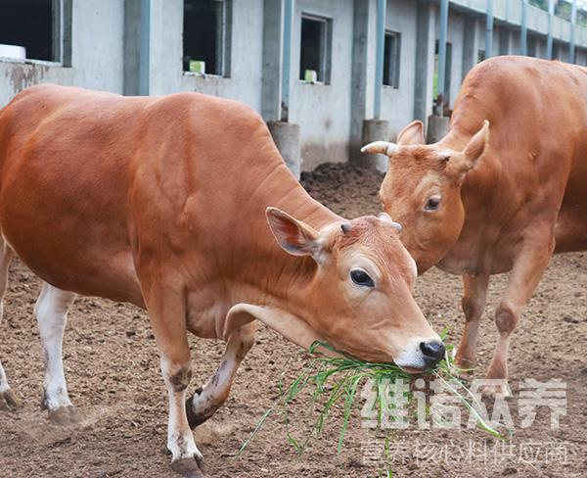
黄牛饲料配方：
1.玉米48%、棉籽饼48%、石粉1%、骨粉1.2%、碳酸氢钠0.5%、食盐1%、维诺育肥牛多维0.1%，维诺霉清多矿0.1%，维诺复合益生菌0.1%。
2.玉米70%、麸皮8%、胡麻饼20%、石粉0.5%、食盐0.7%、骨粉0.5%、维诺育肥牛多维0.1%，维诺霉清多矿0.1%，维诺复合益生菌0.1%。
快速育肥牛的饲料配方是根据牛的营养需要搭配，其黄牛饲料的营养价值高，减少各种疾病的发生，提高抵抗力，通过合理的配制和科学的饲养，能够取得较好的效益，复合益生菌改善肠道菌群的发生，被毛和防止便秘的物质，提高饲料营养吸收率，增强体质，降低死亡率，节省饲料。

